Thiết kế giao diện Quản lý thu chi

Version 1.0

Sinh viên thực hiện:

1542263 – Lê Phước Quang Sơn

1542287 – Phạm Chung Tú

**Bảng ghi nhận thay đổi tài liệu**

|  |  |  |  |
| --- | --- | --- | --- |
| **Ngày** | **Phiên bản** | **Mô tả** | **Người thay đổi** |
| 10/01/2017 | 1.0 | Thiết kế giao diện | Lê Phước Quang Sơn |
|  |  |  |  |
|  |  |  |  |
|  |  |  |  |

Mục lục

1. Danh sách các màn hình 3

2. Mô tả chi tiết mỗi màn hình 3

2.1 Màn hình Đăng nhập 3

2.2 Màn hình Đăng xuất 4

2.3 Màn hình Đăng ký tài khoản 5

2.4 Màn hình Đổi mật khẩu 5

2.5 Màn hình Quên mật khẩu 6

2.6 Màn hình Thêm tài khoản 7

2.7 Màn hình Chỉnh sửa thông tin tài khoản 7

2.8 Màn hình Xóa tài khoản 8

2.9 Màn hình Xem danh sách tài khoản 9

2.10 Màn hình Xem chi tiết tài khoản 9

2.11 Màn hình Thêm danh mục thu 9

2.12 Màn hình Chỉnh sửa danh mục thu 10

2.13 Màn hình Xóa danh mục thu 11

2.14 Màn hình Xem danh sách danh mục thu 11

2.15 Màn hình Thêm danh mục chi 11

2.16 Màn hình Thêm danh mục chi 12

2.17 Màn hình Xóa danh mục chi 13

2.18 Màn hình Xem danh sách danh mục chi 13

2.19 Màn hình Chuyển khoản 13

2.20 Màn hình Các khoản thu chi 14

# Danh sách các màn hình

|  |  |  |
| --- | --- | --- |
| STT | Tên màn hình | Ý nghĩa/Ghi chú |
| 1 | Đăng nhập | Đăng nhập vào ứng dụng |
| 2 | Đăng xuất | Đăng xuất khỏi ứng dụng |
| 3 | Đăng ký tài khoản | Đăng ký tài khoản người dùng |
| 4 | Đổi mật khẩu | Đổi mật khẩu người dùng |
| 5 | Quên mật khẩu | Lấy lại mật khẩu khi quên mật khẩu |
| 6 | Thêm tài khoản | Thêm tài khoản người dùng |
| 7 | Chỉnh sửa thông tin tài khoản | Chỉnh sửa thông tin tài khoản |
| 8 | Xóa tài khoản | Xóa tài khoản |
| 9 | Xem danh sách tài khoản | Xem danh sách tài khoản của người dung hiện tại |
| 10 | Xem chi tiết tài khoản | Xem chi tiết tài khoản |
| 11 | Thêm danh mục thu | Thêm danh mục thu |
| 12 | Chỉnh sửa danh mục thu | Chỉnh sửa danh mục thu |
| 13 | Xóa danh mục thu | Xóa danh mục thu |
| 14 | Xem danh sách danh mục thu | Xem danh sách danh mục thu |
| 15 | Thêm danh mục chi | Thêm danh mục chi |
| 16 | Chỉnh sửa danh mục chi | Chỉnh sửa danh mục chi |
| 17 | Xóa danh mục chi | Xóa danh mục chi |
| 18 | Xem danh sách danh mục chi | Xem danh sách danh mục chi |
| 19 | Chuyển khoản | Chuyển khoản |
| 20 | Các khoản thu chi | Các khoản thu chi |

# Mô tả chi tiết mỗi màn hình

## *Màn hình Đăng nhập*

*Hình chụp của màn hình Đăng nhập*

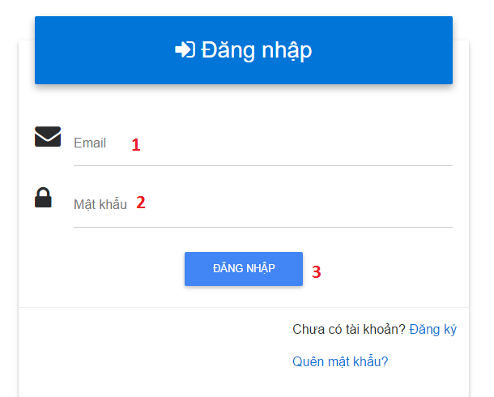

*Mô tả*

* *Textbox 1: Nhập Email*
* *Textbox 2: Nhập mật khẩu*
* *Button 3: Click vào để đăng nhập*

*Cách sử dụng:*

*Nhập các ô email và mật khẩu trước, sau đó nhấp váo nút Đăng nhập. Nếu đăng nhập thành công sẽ vào màn hình chính của ứng dụng, nếu thất bại thì sẽ nhập lại email và mật khẩu.*

* *Trường hợp không nhập Email: Xuất hiện thông báo “Vui long nhập email”*

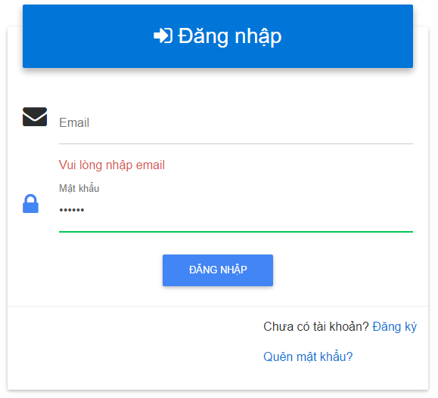

* *Trường hợp không nhập mật khẩu: Xuất hiện thông báo “Vui lòng nhập mật khẩu”*

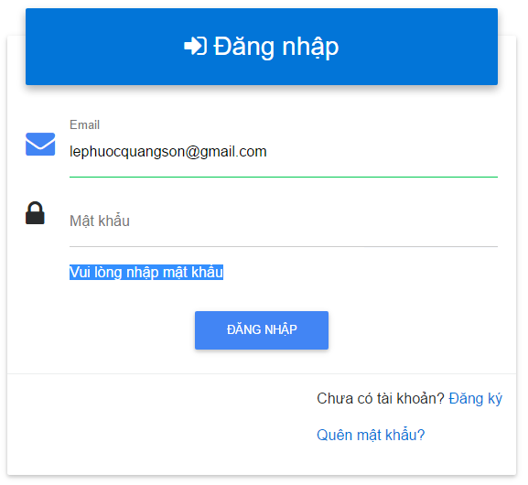

* *TRường hợp nhập email không đúng định dạng: Xuất hiện thông báo “Email không hợp lệ”*

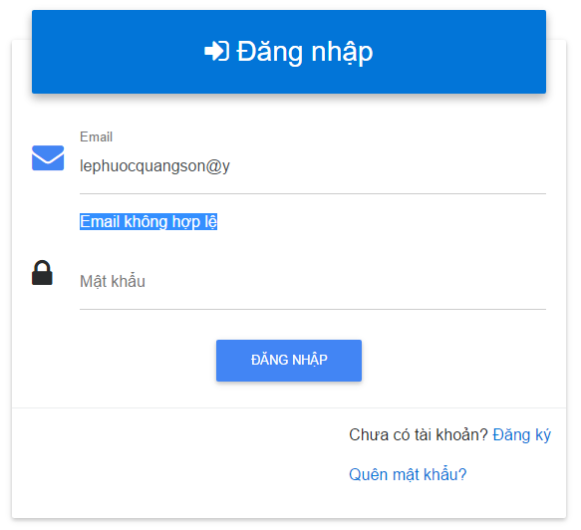

* *Trường hợp nhập mật khẩu không đúng*

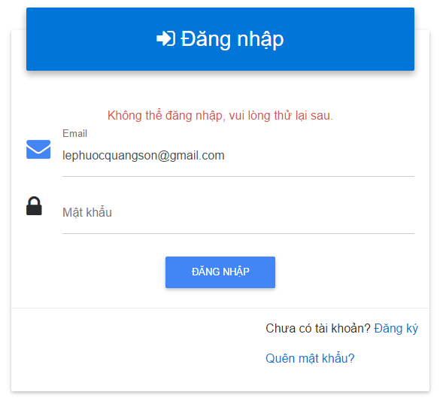

## *Màn hình Đăng xuất*

*Hình chụp của màn hình Đăng xuất*

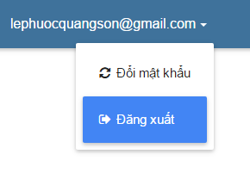

*Mô tả:*

*Button Đăng xuất: Đăng xuất tài khoản hiện tại để đăng nhập tài khoản khác*

*Cách sử dụng:*

*Nhấp vào button Đăng xuất ứng dụng sẽ trở về màn hình đăng nhập.*

## *Màn hình Đăng ký tài khoản*

*Hình chụp của màn hình Đăng ký tài khoản*

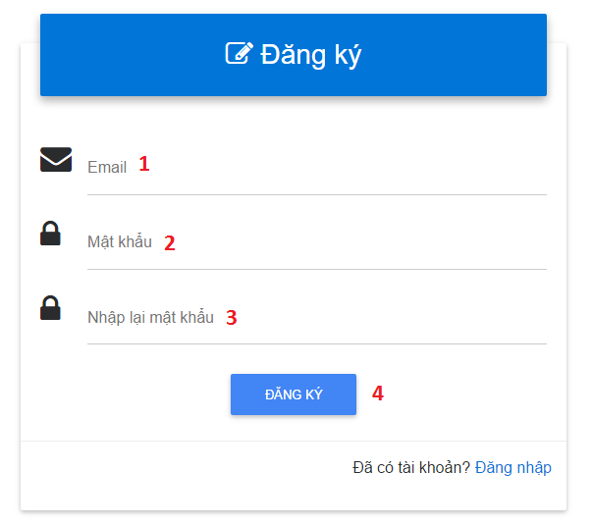

*Mô tả:*

* *Textbox 1: Nhập địa chỉ Email*
* *Textbox 2: Nhâp mật khẩu*
* *Textbox 3: Nhập lại mật khẩu*
* *Button 4: Đăng ký tài khoản*

*Cách sử dung:*

*Nhâp email, nhập mật khẩu và nhập lại mật khẩu phải giống nhau, sau đó nhấn nút đăng ký,*

*Nếu thành công sẽ tới màn hình chính của ứng dụng, còn không sẽ nhập lại các trường dữ liệu*

* *Trường hợp không nhập các trường dữ liệu*

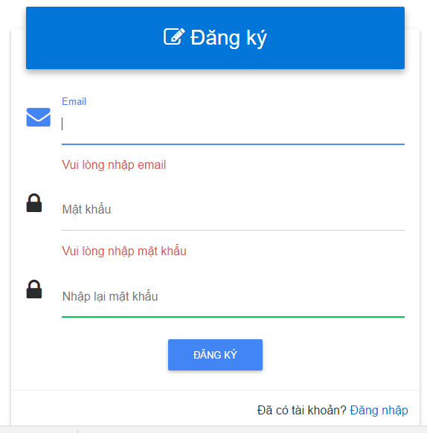

* *Trường hợp email không đúng định dạng:*

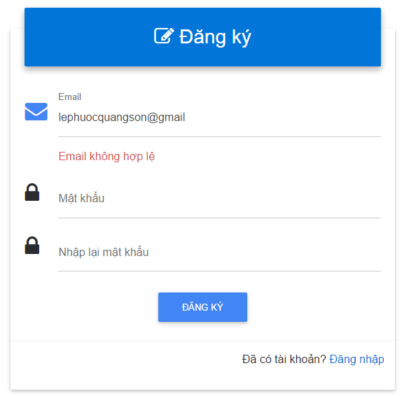

* *Trường hợp mật khẩu ngắn hơn 6 ký tự*

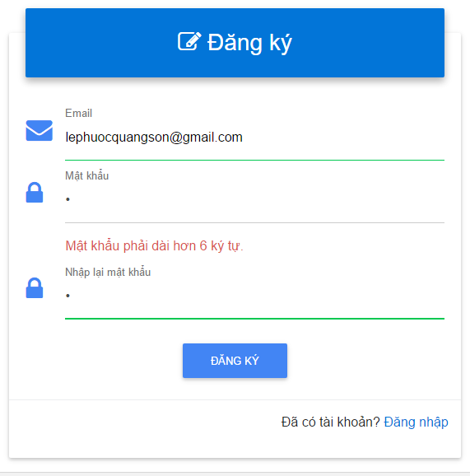

* *Trường hợp mật khẩu nhập lại không trùng khớp*

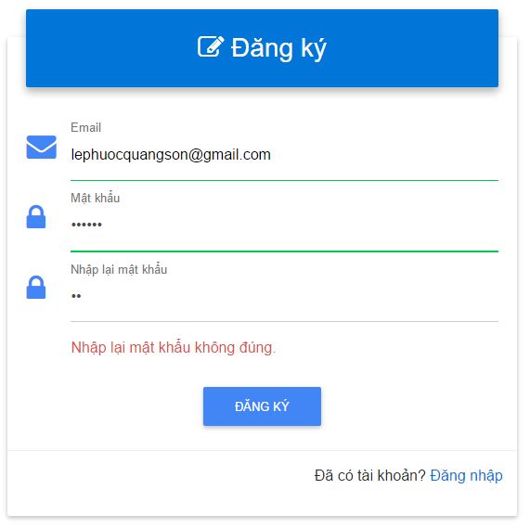

## *Màn hình Đổi mật khẩu*

*Hình chụp của màn hình Đổi mật khẩu*

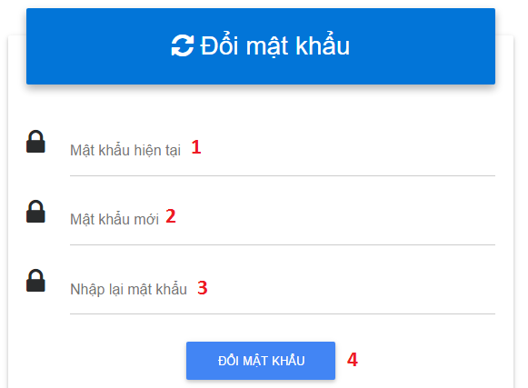

*Mô tả:*

*- Textbox 1: Nhập mật khẩu hiện tại*

*- Textbox 2: Nhâp mật khẩu mới*

*- Textbox 3: Nhập lại mật khẩu*

*- Button 4: Đổi mật khẩu*

*Cách sử dung:*

*Nhập các trường dữ liệu mật khẩu hiện tại của tài khoản, nhập mật khẩu mới và nhập lại mật khẩu giống nhau, sau đó nhấn nút Đổi mật khẩu. Nếu thành công sẽ đưa về màn hình chính của ứng dụng. Nếu thất bại thì nhập lại các trường dữ liệu.*

* *Trường hợp để trống các trường dữ liệu*

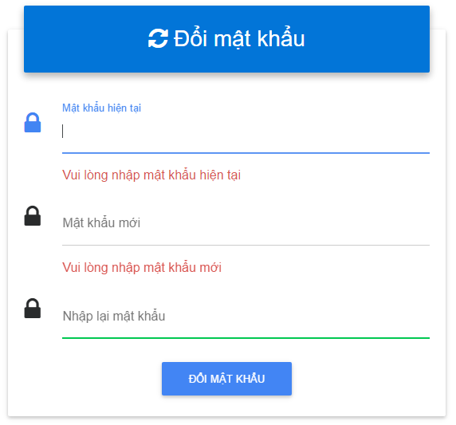

* *Trường hợp nhập sai mật khẩu cũ*

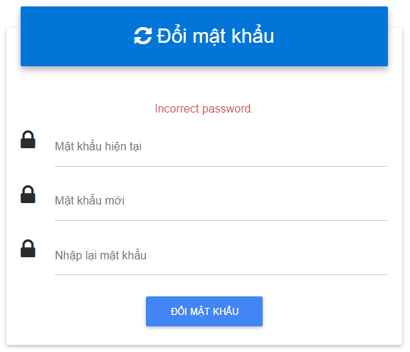

## *Màn hình Quên mật khẩu*

*Hình chụp của màn hình Quên mật khẩu*

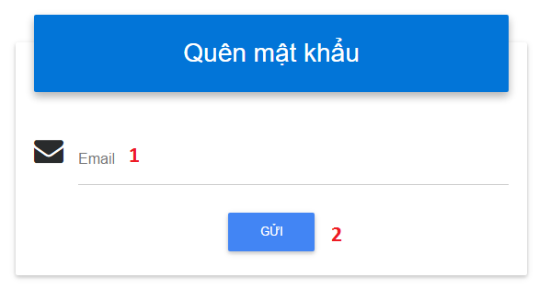

*Mô tả:*

* *Textbox 1: Nhâp địa chỉ email đã đăng ký*
* *Button 2: Nhấn nút Gửi để lấy lại mật khẩu gửi về địa chỉ email*

*Cách sử dụng:*

*Nhập địa chỉ email và nhấn nút Gửi, đường link tạo mới mật khẩu sẽ gửi về email.*

* *Trường hợp Email để trống*

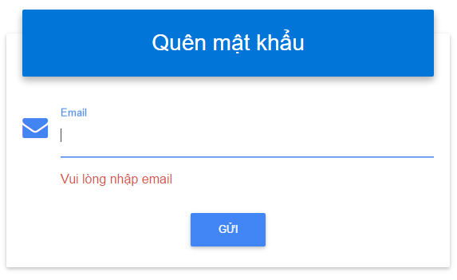

* *Trường hợp email không đúng định dạng*

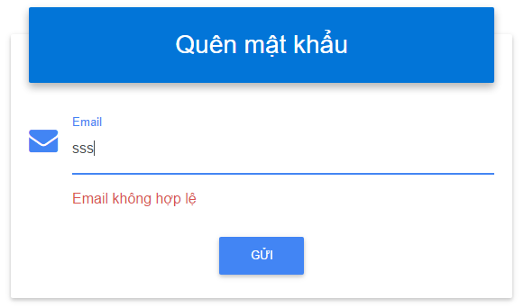

## *Màn hình Thêm tài khoản*

*Hình chụp của màn hình Thêm tài khoản*

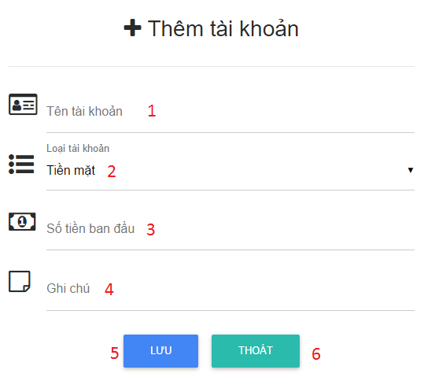

*Mô tả:*

* *Textbox 1: Nhập tên tài khoản*
* *Dropdown 2: Danh sách loại tài khoản*
* *Textbox 3: Nhập số tiền ban đầu*
* *Textbox 4: Ghi chú*
* *Button 5: Lưu dữ liệu vừa thêm*
* *Button 6: Thoát không lưu dữ liệu*

*Cách sử dung:*

*Nhập các trường dữ liệu 1 3 4, chọn loại tài khoản từ danh sách, sau đó nhấn nút lưu dữ liệu để thêm mới. Hoặc nhấn nút Thoát để thoát khỏi màn hình thêm mới*

* *Trường hợp người dung để trống các trường*

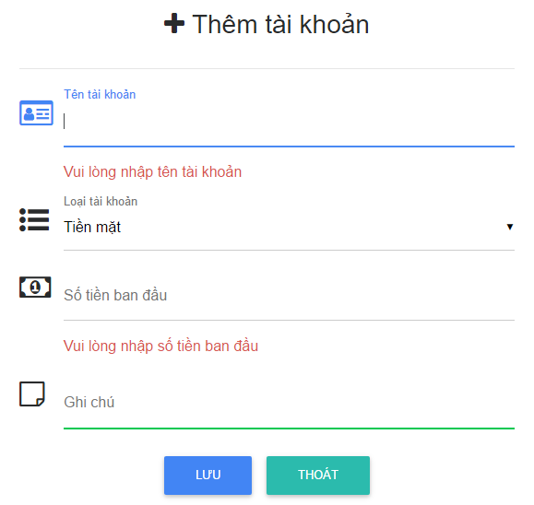

* *Trường hợp số tiền nhập vào không đúng định dạng*

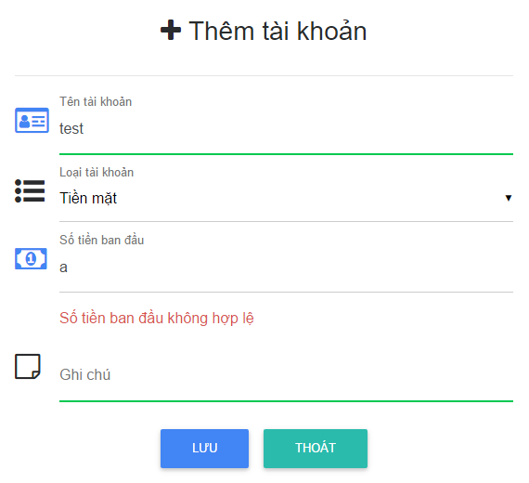

## *Màn hình Chỉnh sửa thông tin tài khoản*

*Hình chụp của màn hình Chỉnh sửa thông tin tài khoản*

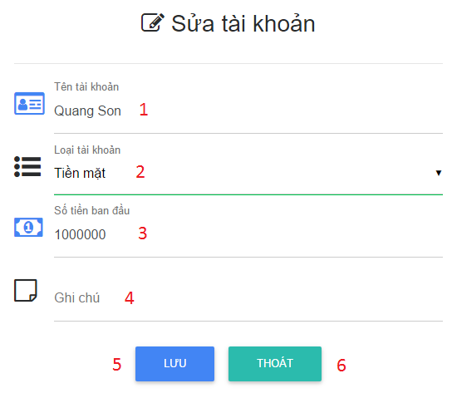

*Mô tả:*

*- Textbox 1: Nhập tên tài khoản*

*- Dropdown 2: Danh sách loại tài khoản*

*- Textbox 3: Nhập số tiền ban đầu*

*- Textbox 4: Ghi chú*

*- Button 5: Lưu dữ liệu vừa thêm*

*- Button 6: Thoát không lưu dữ liệu*

*Cách sử dung:*

*Nhập các trường dữ liệu 1 3 4, chọn loại tài khoản từ danh sách, sau đó nhấn nút lưu dữ liệu để chỉnh sửa. Hoặc nhấn nút Thoát để thoát khỏi màn hình chỉnh sửa*

* *Trường hợp người dung để trống các trường dữ liệu*

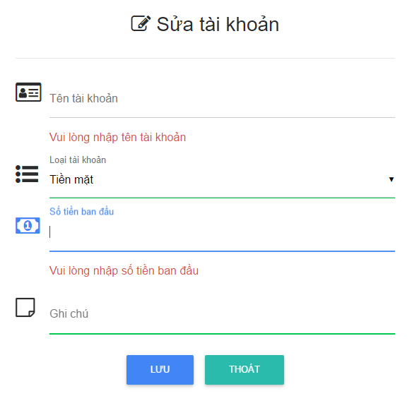

* *Trường hợp người dung nhập sai định dạng số tiền*

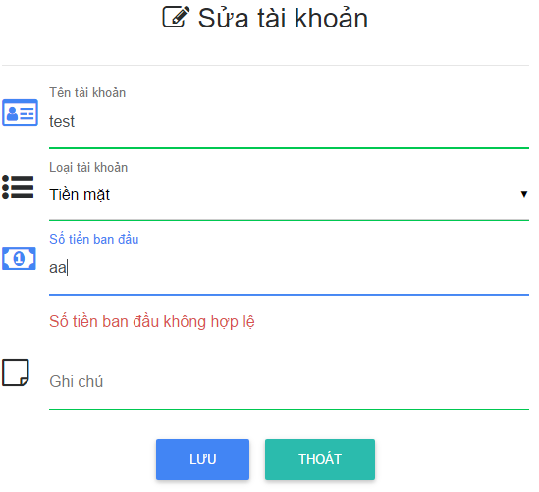

## *Màn hình Xóa tài khoản*

*Hình chụp của màn hình Xóa tài khoản*

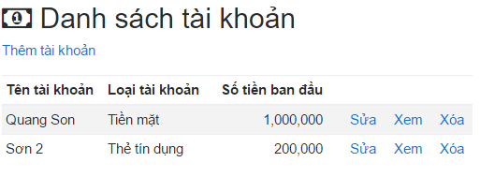

*Mô tả:*

* *Button Xóa: Xóa tài khoản*

*Cách sử dụng:*

*Trên danh sách tài khoản, nhấn nút Xóa để xóa tài khoản.*

## *Màn hình Xem danh sách tài khoản*

*Hình chụp của màn hình Xem danh sách tài khoản*

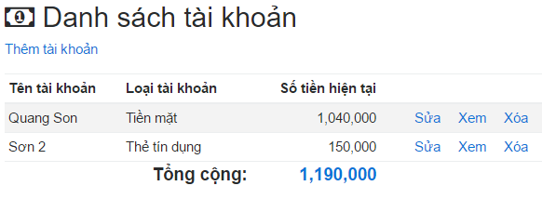

*Mô tả:*

*Liệt kê tất cả tài khoản và Tổng số tiền hiện có của người dùng hiện tại*

## *Màn hình Xem chi tiết tài khoản*

*Hình chụp của màn hình Xem chi tiết tài khoản*

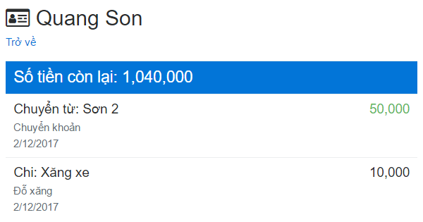

*Mô tả:*

* *Hiển thị số tiền còn lại trong tài khoản hiện tại.*
* *Hiển thị chi tiết các giao dịch của tài khoản hiện tại*

## *Màn hình Thêm danh mục thu*

*Hình chụp của màn hình Thêm danh mục thu*

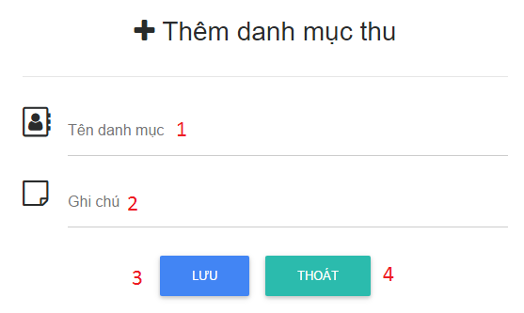

*Mô tả:*

*- Textbox 1: Nhập tên danh mục*

*- Textbox 2: Ghi chú*

*- Button 3: Lưu dữ liệu vừa thêm*

*- Button 4: Thoát không lưu dữ liệu*

*Cách sử dung:*

*Nhập các trường dữ liệu 1 2, sau đó nhấn nút lưu dữ liệu để Thêm mới. Hoặc nhấn nút Thoát để thoát khỏi màn hình Thêm mới*

## *Màn hình Chỉnh sửa danh mục thu*

*Hình chụp của màn hình Chỉnh sửa danh mục thu*

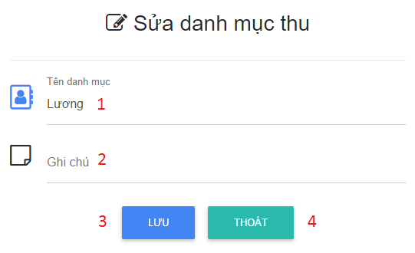

*Mô tả:*

*- Textbox 1: Nhập tên danh mục*

*- Textbox 2: Ghi chú*

*- Button 3: Lưu dữ liệu vừa thêm*

*- Button 4: Thoát không lưu dữ liệu*

*Cách sử dung:*

*Nhập các trường dữ liệu 1 2, sau đó nhấn nút lưu dữ liệu. Hoặc nhấn nút Thoát để thoát khỏi màn hình Chỉnh sửa*

## *Màn hình Xóa danh mục thu*

*Hình chụp của màn hình Xóa danh mục thu*

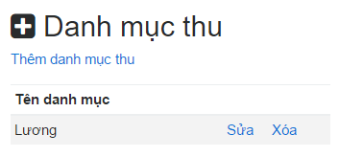

*Mô tả:*

*- Button Xóa: Xóa danh mục thu*

*Cách sử dụng:*

*Trên danh sách tài khoản, nhấn nút Xóa để xóa danh mục thu*

## *Màn hình Xem danh sách danh mục thu*

*Hình chụp của màn hình Xem danh sách danh mục thu*

**

## *Màn hình Thêm danh mục chi*

*Hình chụp của màn hình Thêm danh mục chi*

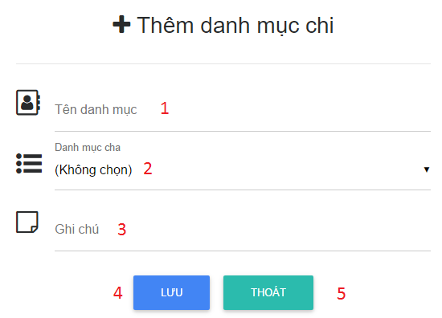

*Mô tả:*

*- Textbox 1: Nhập tên danh mục*

*- Dropdown 2: Danh mục cha*

*- Textbox 3: Ghi chú*

*- Button 4: Lưu dữ liệu vừa thêm*

*- Button 5: Thoát không lưu dữ liệu*

*Cách sử dung:*

*Nhập các trường dữ liệu 1 3, chọn danh mục cha nếu cần, nếu không chọn danh mục cha, ứng dụng sẽ mặc định lưu danh mục cha. Sau đó nhấn nút lưu dữ liệu để Thêm mới. Hoặc nhấn nút Thoát để thoát khỏi màn hình Thêm mới*

## *Màn hình Thêm danh mục chi*

*Hình chụp của màn hình Thêm danh mục chi*

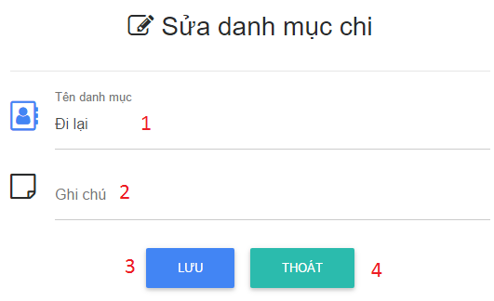

*Mô tả:*

*- Textbox 1: Nhập tên danh mục*

*- Textbox 2: Ghi chú*

*- Button 3: Lưu dữ liệu vừa thêm*

*- Button 4: Thoát không lưu dữ liệu*

*Cách sử dung:*

*Nhập các trường dữ liệu 1 2, sau đó nhấn nút lưu dữ liệu. Hoặc nhấn nút Thoát để thoát khỏi màn hình chỉnh sửa.*

## *Màn hình Xóa danh mục chi*

*Hình chụp của màn hình Xóa danh mục chi*

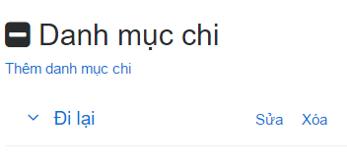

*Mô tả:*

*- Button Xóa: Xóa danh mục chi*

*Cách sử dụng:*

*Trên danh sách tài khoản, nhấn nút Xóa để xóa danh mục chi*

## *Màn hình Xem danh sách danh mục chi*

*Hình chụp của màn hình Xem danh sách danh mục chi*

**

## *Màn hình Chuyển khoản*

*Hình chụp của màn hình Chuyển khoản*

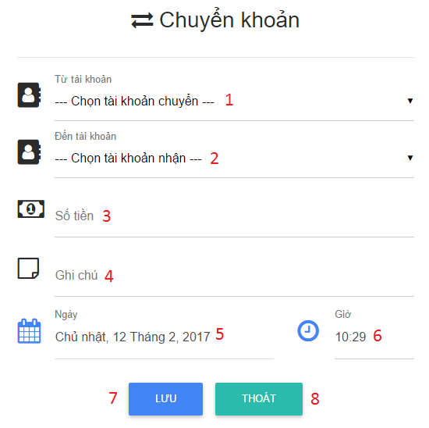

*Mô tả:*

* *Dropdown 1: Chọn tài khoản chuyển*
* *Dropdown 2: Chọn tài khoản nhận*
* *Textbox 3: Nhập số tiền*
* *Textbox 4: Nhập ghi chú*
* *Datepicker 5: Chọn ngày chuyển*
* *Timepicker 6: Chọn giờ chuyển*
* *Button 7: Lưu dữ liệu*
* *Button 8: Thoát.*

*Cách sử dụng:*

*Chọn tài khoản chuyển trong danh sách tài khoản*

*Chọn tài khoản nhận trong danh sách tài khoản*

*Nhập số tiền và ghi chú (nếu cần)*

*Chọn ngày và giờ chuyển*

*Sau khi nhập xong nhấn nút Lưu để thực hiện chuyển khoản. Nếu không thì nhấn Thoát để thoát khỏi màn hình Chuyển khoản*

## *Màn hình Các khoản thu chi*

*Hình chụp của màn hình Các khoản thu chi*

